Учреждение образования
«БЕЛОРУССКИЙ ГОСУДАРСТВЕННЫЙ ТЕХНОЛОГИЧЕСКИЙ УНИВЕРСИТЕТ»
Операционные системы
Лабораторная работа №4
Управление потоками
Студент: Бабашинский Глеб Александрович
ФИТ 3 курс 1 группа
Преподаватель: Уласевич Николай Иванович
26.10.2025

Минск 2025
Цель работы: Получение практических навыков в работе с потоками в OC Windows и Linux.

1 Задачи для Windows:
Уровень 4-5:
Функция Lab_04х:
Функция выполняет N-ое количество итераций в цикле. На каждой итерации поток выводит следующее:
- Идентификатор процесса;
- Идентификатор потока;
- Номер итерации;
- Одну из букв вашего пользователя (см. в конце описания функции).
Количество итераций задаётся через аргументы функции.
Между итерациями должна быть задержка в 300-400 мс.
Предусмотреть обработку ошибок и корректную очистку всех ресурсов.

Вывод данной функции должен быть организован через семейство функций printf. Сам вывод должен удовлетворять шаблону:
PID – TID - №Итерации – Буква из имени вашего пользователя
Причём буквы из вашего имени выводятся циклически. (Прим. Для User-d3hc25h на 1-й итерации будет U, 2-й – s, 3-й – e, и так далее)
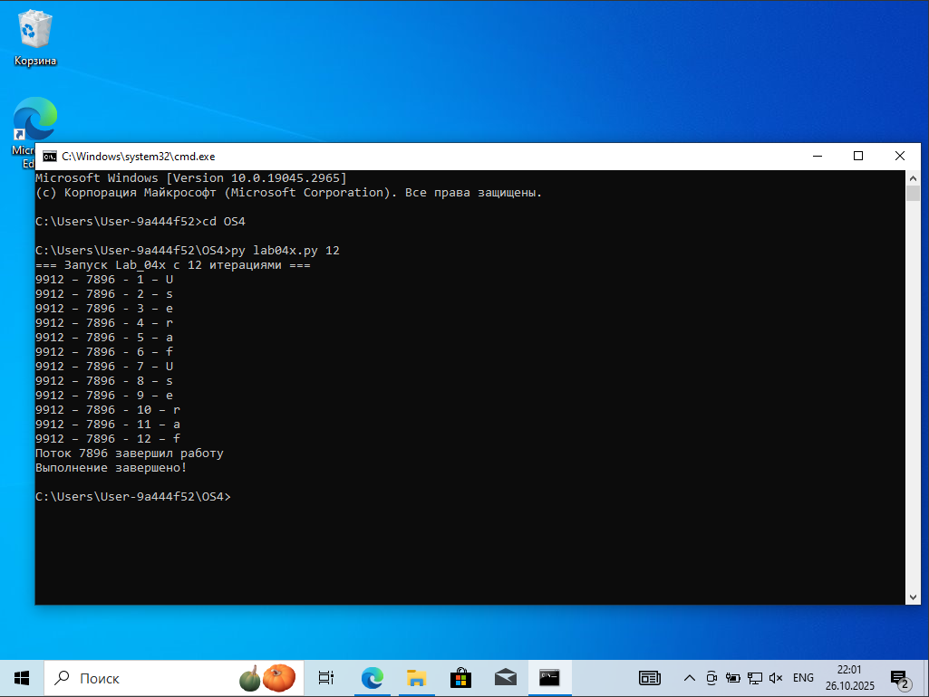
Рисунок 1.1 – Выполнение скрипта lab04x.py

Листинг 1.1 – Код файла lab04x.py
import threading
import time
import random
import os
import sys

def Lab_04x(iterations, user_name="User-9a444f52"):
try:
letters = [char for char in user_name if char.isalpha()]
if not letters:
letters = ['U', 's', 'e', 'r', '-', '9', 'a', '4', '4', '4', 'f', '5', '2']

letters_count = len(letters)

for i in range(iterations):
current_letter = letters[i % letters_count]
print(f"{os.getpid()} – {threading.get_ident()} - {i + 1} – {current_letter}")
delay = random.uniform(0.3, 0.4)
time.sleep(delay)

except Exception as e:
print(f"Ошибка в потоке {threading.get_ident()}: {e}")
finally:
print(f"Поток {threading.get_ident()} завершил работу")

if __name__ == "__main__":
if len(sys.argv) != 2:
print("Использование: python lab04x.py <количество_итераций>")
print("Пример: python lab04x.py 10")
sys.exit(1)

try:
iterations = int(sys.argv[1])
if iterations <= 0:
print("Количество итераций должно быть положительным числом")
sys.exit(1)
print(f"=== Запуск Lab_04x с {iterations} итерациями ===")
Lab_04x(iterations)
print("Выполнение завершено!")

except ValueError:
print("Ошибка: количество итераций должно быть целым числом")
sys.exit(1)

Приложение Lab-04a:
Программа создаёт два дочерних потока в которых выполняется функция Lab_04x. При этом в первом и втором потоках выполняются 50 и 125 итераций соответственно.
В главном потоке также вызывается функция Lab_04x так, чтобы выполнялось 100 итераций.
Главный поток должен ожидать завершения всех дочерних потоков перед тем, как завершать свою работу.
Пока процесс запущен, изучить информацию об имеющихся потоках через PowerShell и Process Explorer.
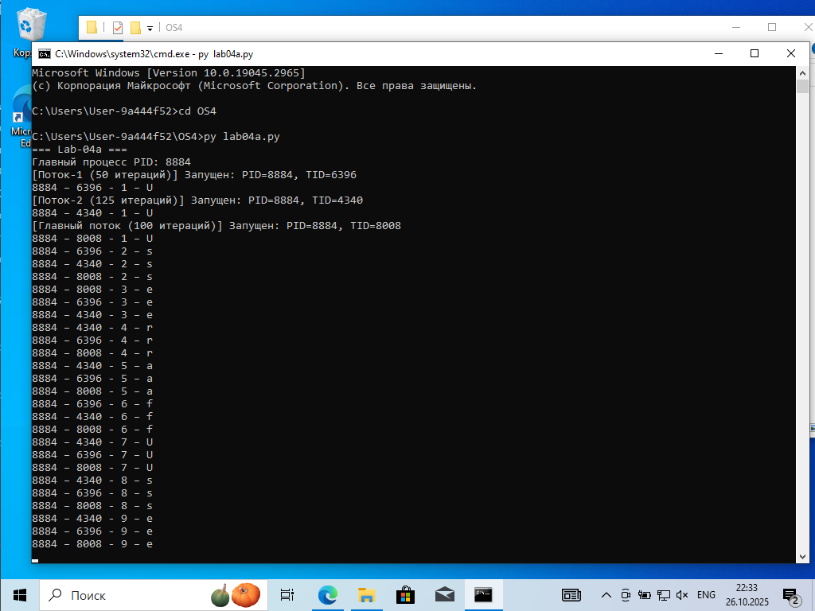
Рисунок 1.2 – Выполнение скрипта lab04a.py
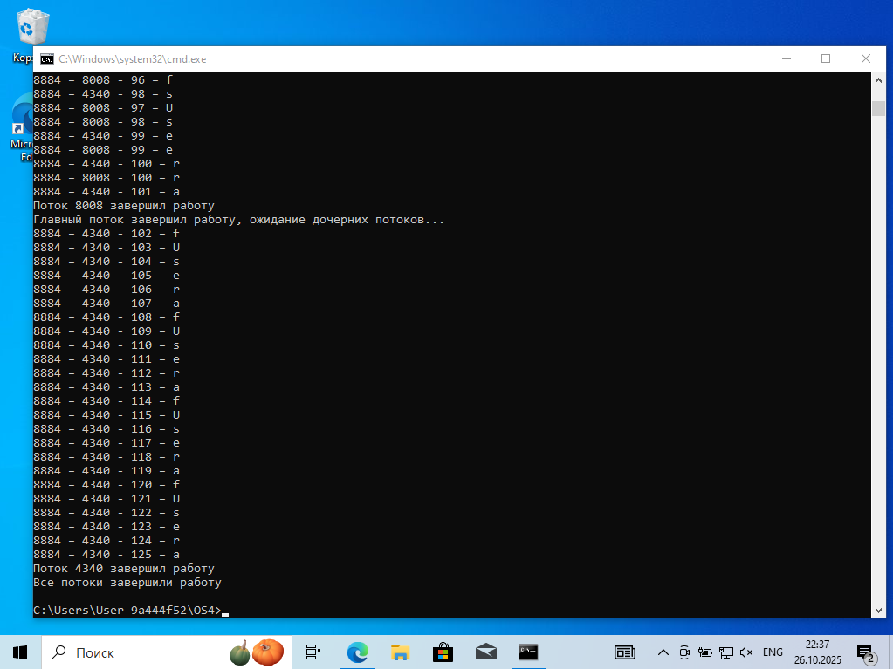
Рисунок 1.3 – Продолжение выполнения скрипта lab04a.py
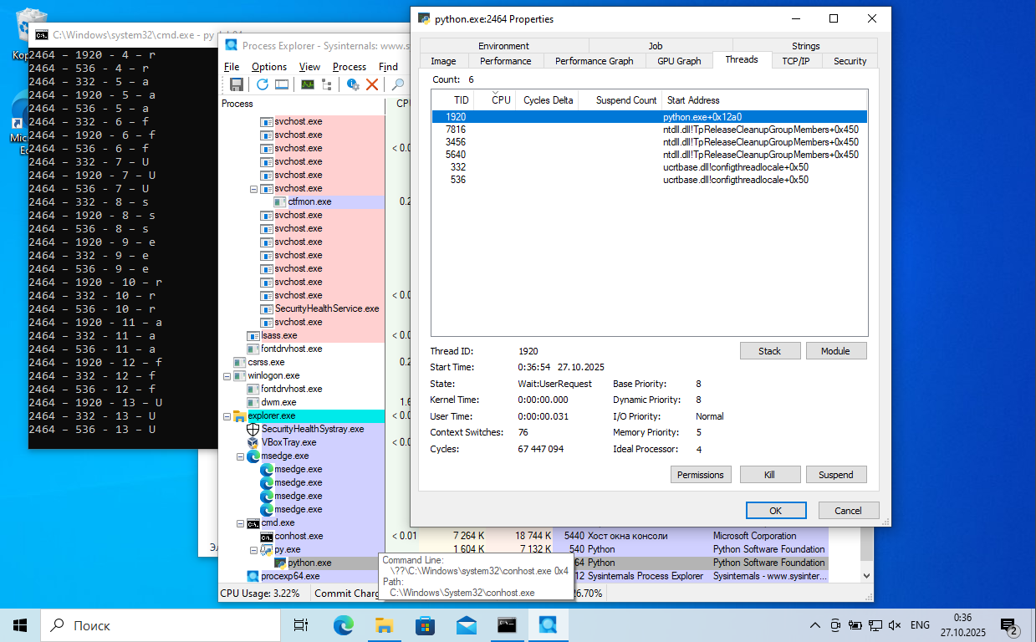
Рисунок 1.4 – Наличие процесса lab04a.py в Process Explorer
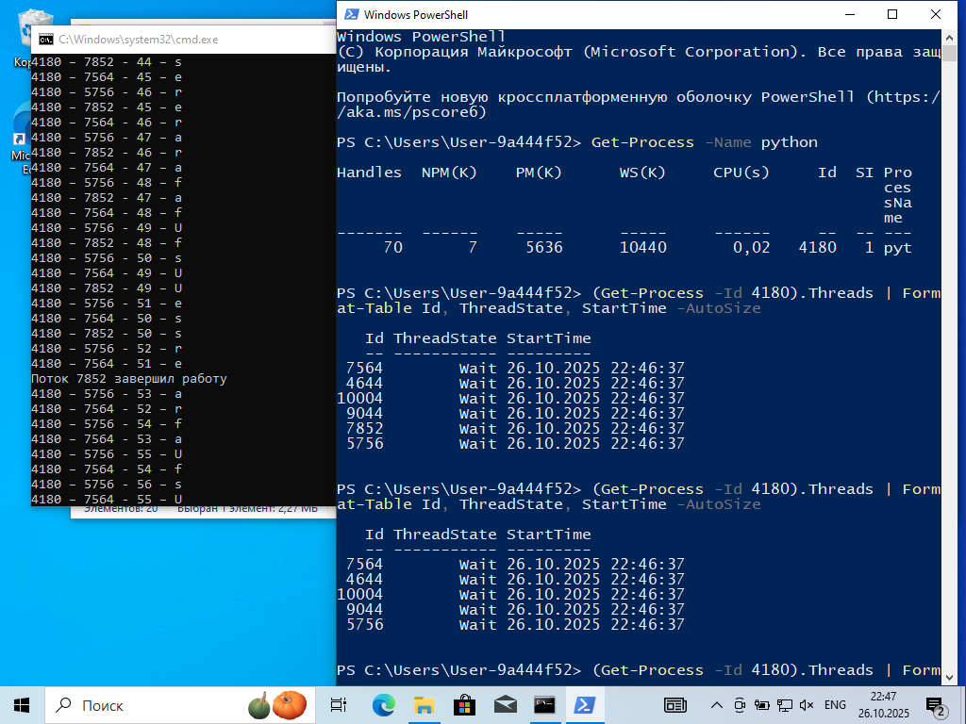
Рисунок 1.5 – Наличие процесса lab04a.py в PowerShell

Листинг 1.2 – Код файла lab04a.py
import threading
import time
import random
import os
import sys

def Lab_04x(iterations, user_name="User-9a444f52", thread_name=""):
"""
Функция выполняет N-ое количество итераций в цикле.
"""
try:
letters = [char for char in user_name if char.isalpha()]
if not letters:
letters = ['U', 's', 'e', 'r']

letters_count = len(letters)

if thread_name:
print(f"[{thread_name}] Запущен: PID={os.getpid()}, TID={threading.get_ident()}")

for i in range(iterations):
current_letter = letters[i % letters_count]
print(f"{os.getpid()} – {threading.get_ident()} - {i + 1} – {current_letter}")
delay = random.uniform(0.3, 0.4)
time.sleep(delay)

except Exception as e:
print(f"Ошибка в потоке {threading.get_ident()}: {e}")
finally:
print(f"Поток {threading.get_ident()} завершил работу")

def main():
print("=== Lab-04a ===")
print(f"Главный процесс PID: {os.getpid()}")
thread1 = threading.Thread(target=Lab_04x, args=(50, "User-9a444f52", "Поток-1 (50 итераций)"))
thread2 = threading.Thread(target=Lab_04x, args=(125, "User-9a444f52", "Поток-2 (125 итераций)"))
thread1.start()
thread2.start()
Lab_04x(100, "User-9a444f52", "Главный поток (100 итераций)")
print("Главный поток завершил работу, ожидание дочерних потоков...")
thread1.join()
thread2.join()
print("Все потоки завершили работу")
if __name__ == "__main__":
main()
Приложение Lab-04b:
Программа в целом идентична Lab-04a, за исключением следующего:
  - Вызов функции Lab_04x в главном потоке заменить на аналогичный цикл;
  - Добавить в цикл приостановку первого потока на 20 итерации и возобновление на 60 итерации;
  - Добавить приостановку второго потока на 40 итерации, а возобновление после выполнения этого цикла.
Главный поток должен ожидать завершения всех дочерних потоков перед тем, как завершать свою работу.
Пока процесс запущен, изучить информацию об имеющихся потоках через PowerShell и Process Explorer. В частности, изучить в каких состояниях находятся потоки в соответствующие этапы работы приложения!
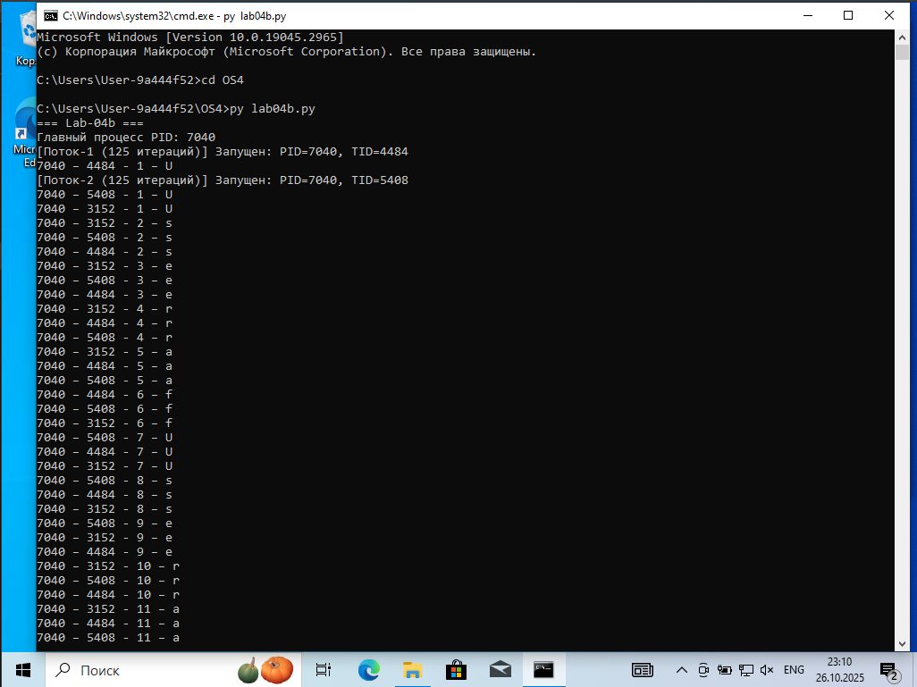
Рисунок 1.6 – Выполнение скрипта lab04b.py
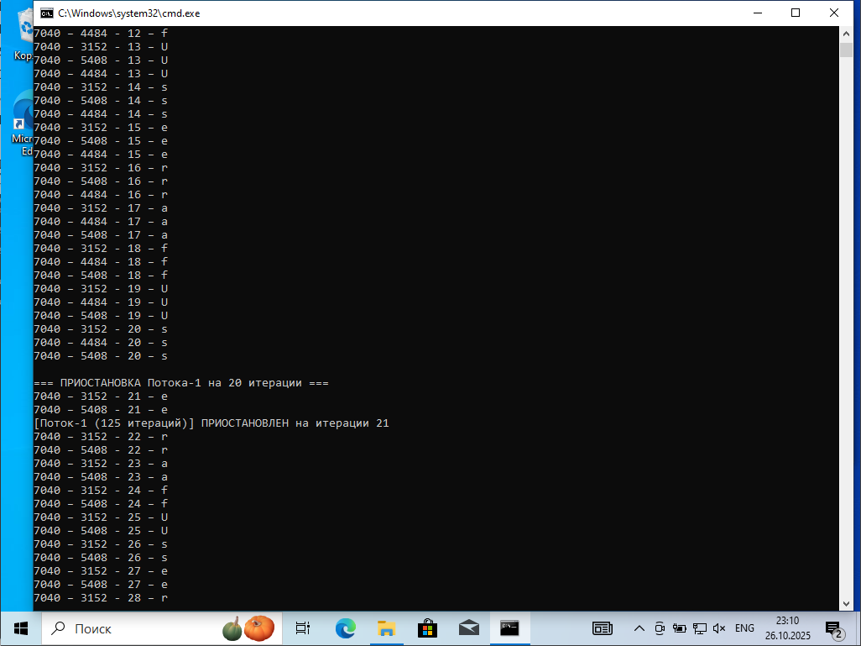
Рисунок 1.7 – Продолжение выполнение скрипта lab04b.py
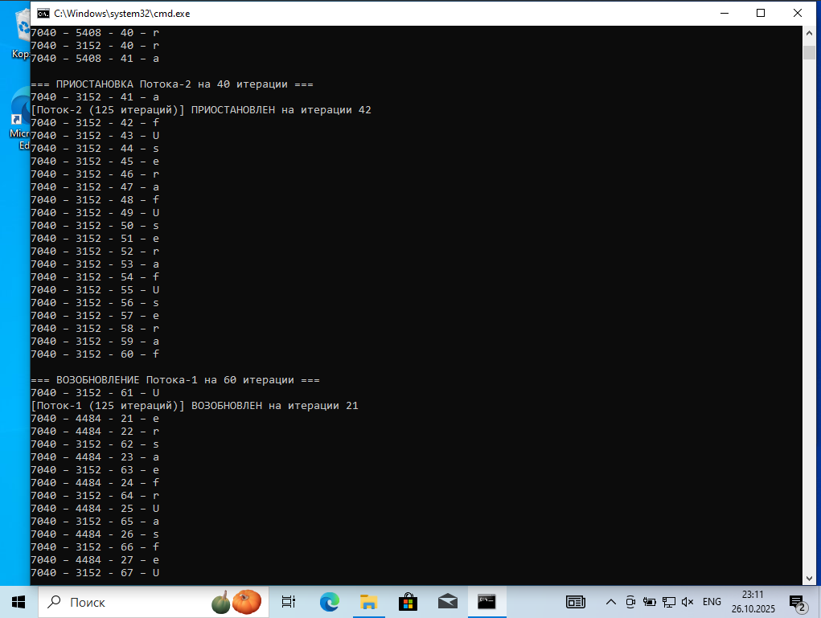
Рисунок 1.8 – Продолжение выполнение скрипта lab04b.py
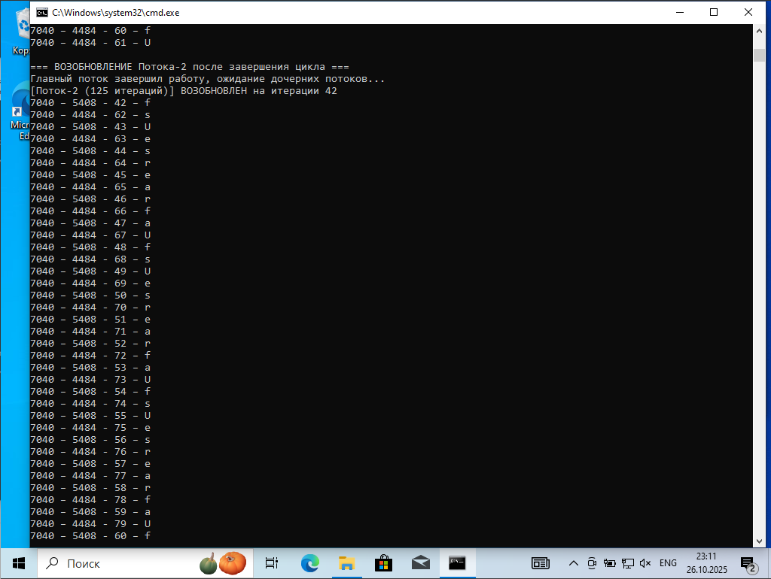
Рисунок 1.9 – Продолжение выполнение скрипта lab04b.py
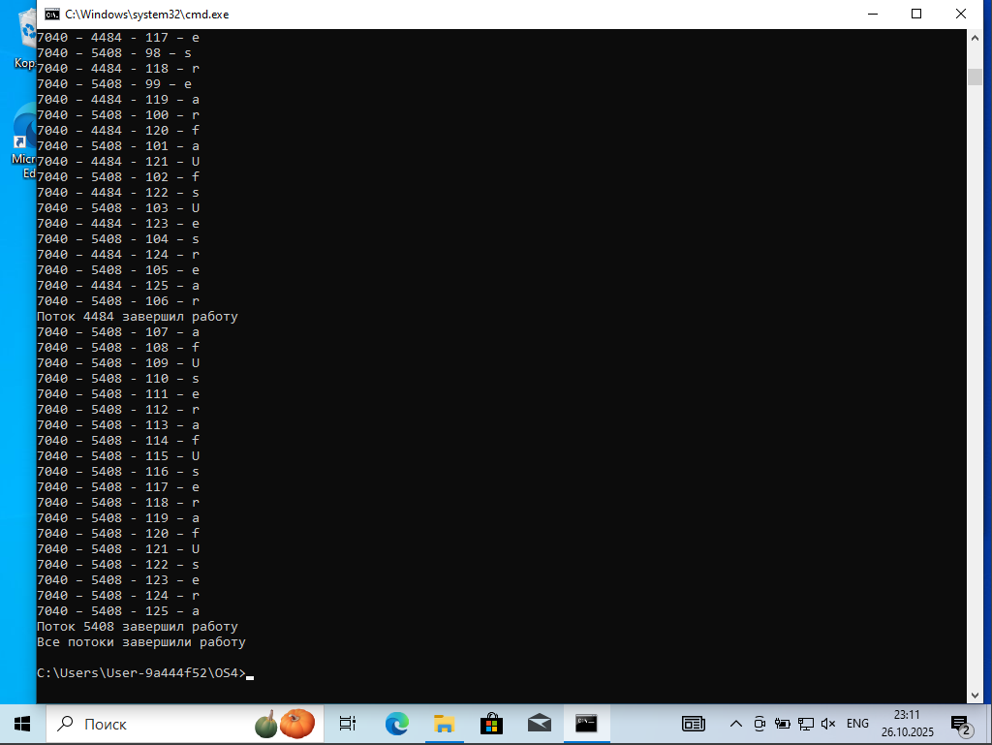
Рисунок 1.10 – Продолжение выполнение скрипта lab04b.py
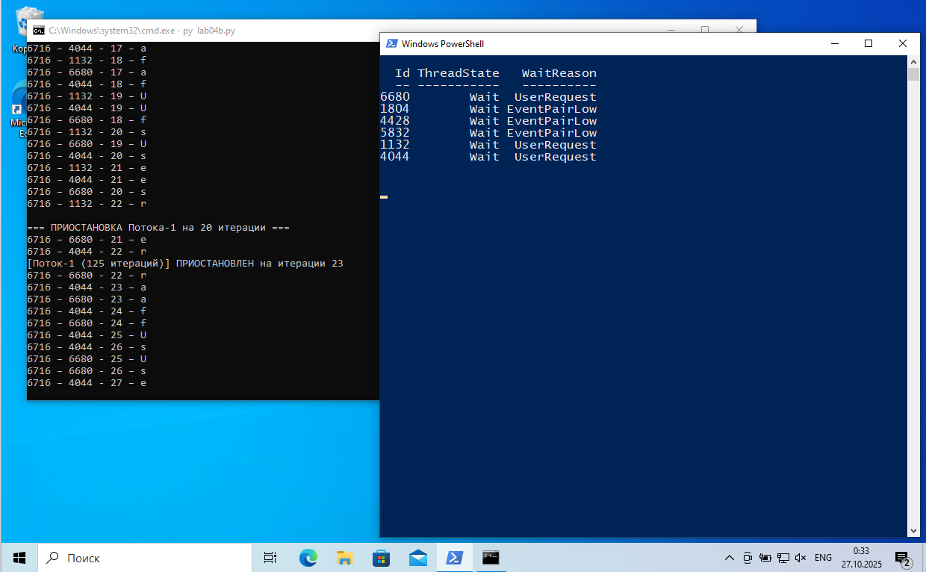
Рисунок 1.11 – Наличие потоков в PowerShell

Листинг 1.3 – Код PowerShell для отображения состояния потоков в реальном времени
while ($true) {
Clear-Host
$threads = (Get-Process -Id 752).Threads | Where-Object { $_.StartAddress -ne 140722444576384 }
$threads | Format-Table Id, ThreadState, WaitReason -AutoSize
Start-Sleep -Milliseconds 50
}
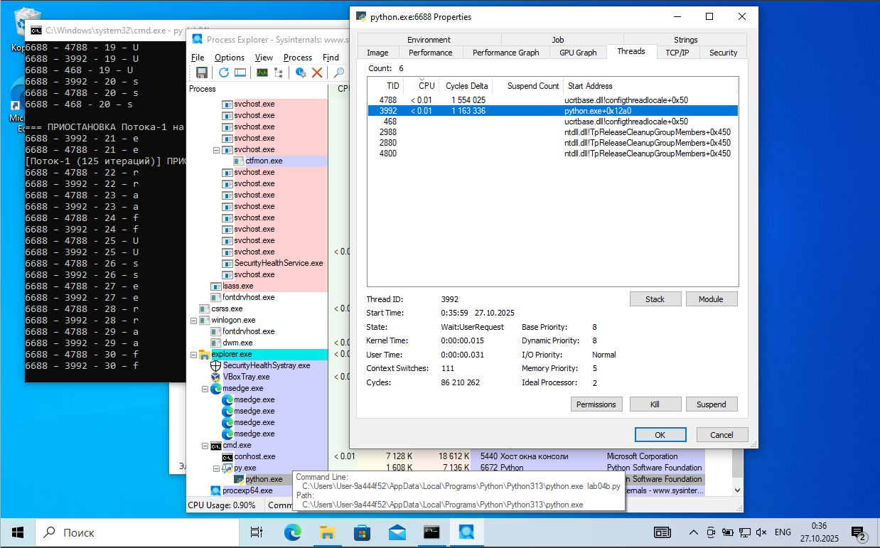
Рисунок 1.12 – Наличие потоков в Process Explorer
Листинг 1.4 файла lab04b.py представлен в приложении в конце отчёта.

Приложение Lab-04c:
Программа в целом идентична Lab-04a, за исключением следующего:
  - Вызов функции Lab_04x в главном потоке заменить на аналогичный цикл;
  - Добавить в цикл завершение второго потока на 40 итерации.
Главный поток должен ожидать завершения всех дочерних потоков перед тем, как завершать свою работу.
Пока процесс запущен, изучить информацию об имеющихся потоках через PowerShell и Process Explorer. В частности, проверить в Process Explorer исчез ли дескриптор завершенного потока!
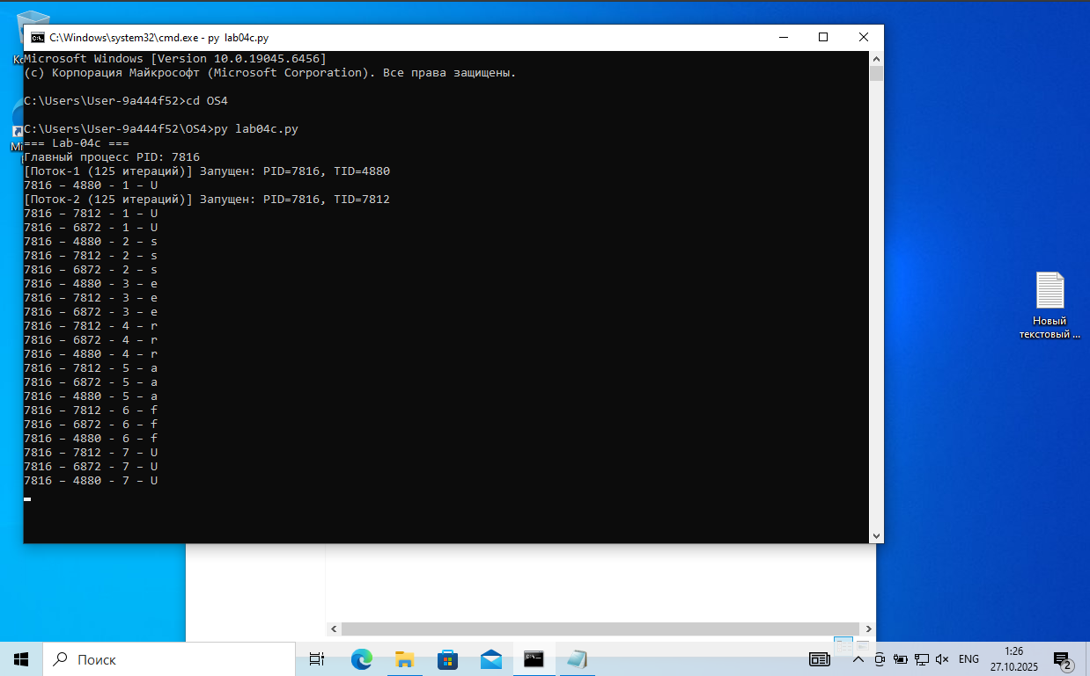
Рисунок 1.13 – Выполнение файла lab04c.py
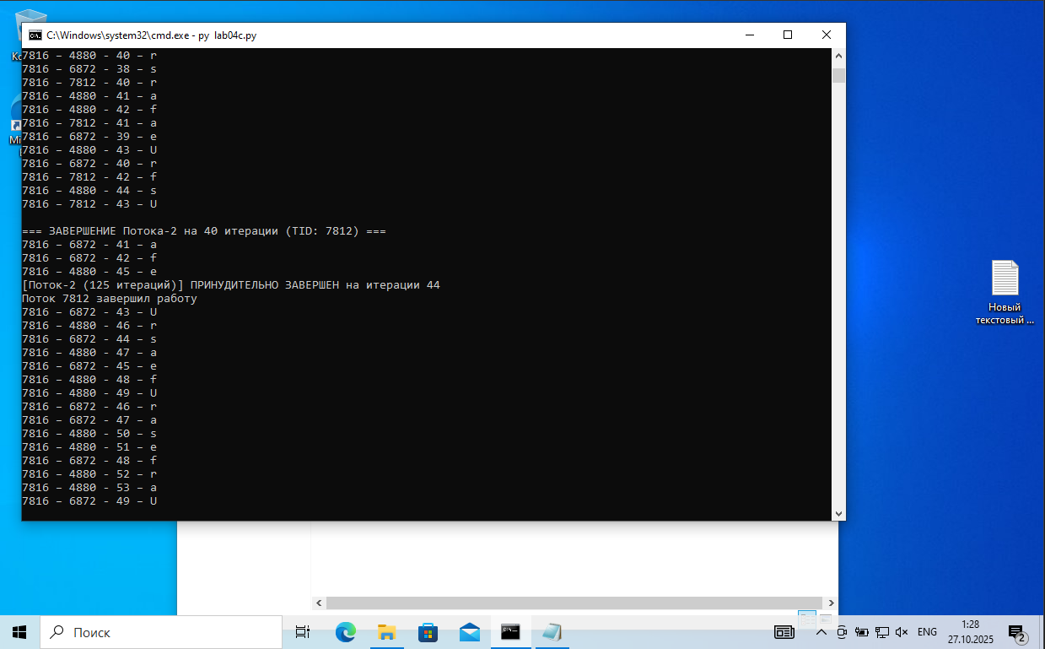
Рисунок 1.14 – Выполнение файла lab04c.py
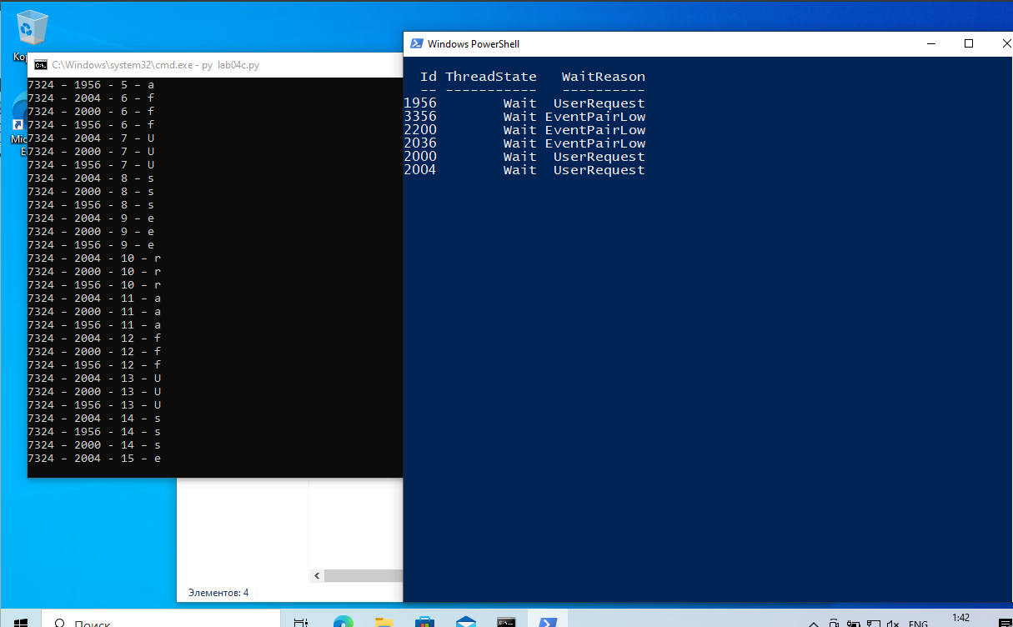
Рисунок 1.15 – Наличие потоков в PowerShell
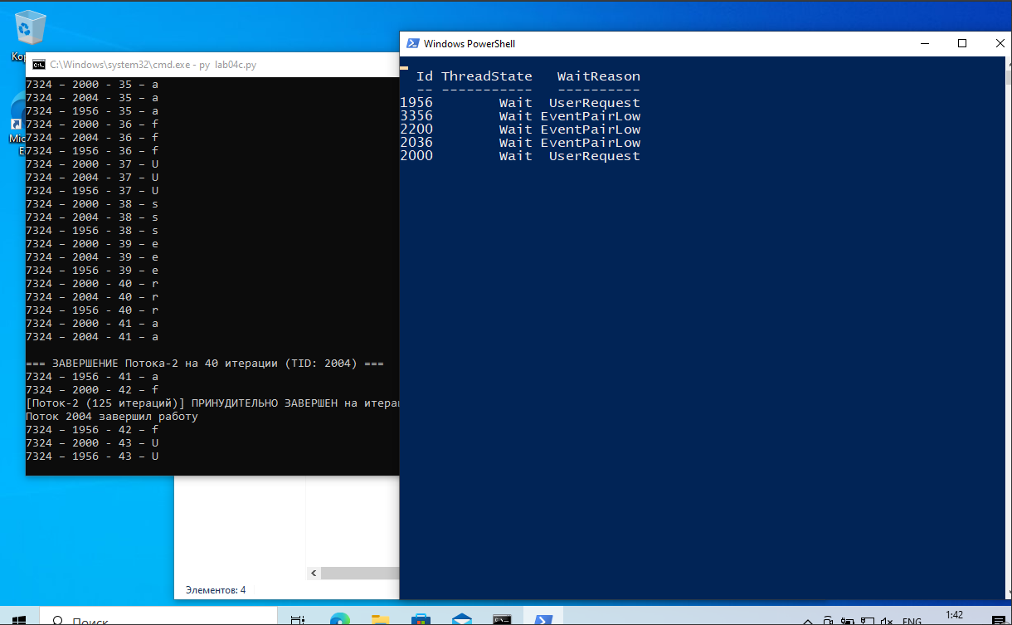
Рисунок 1.16 – Исчезновение дескриптора 2 потока (TID: 2004)
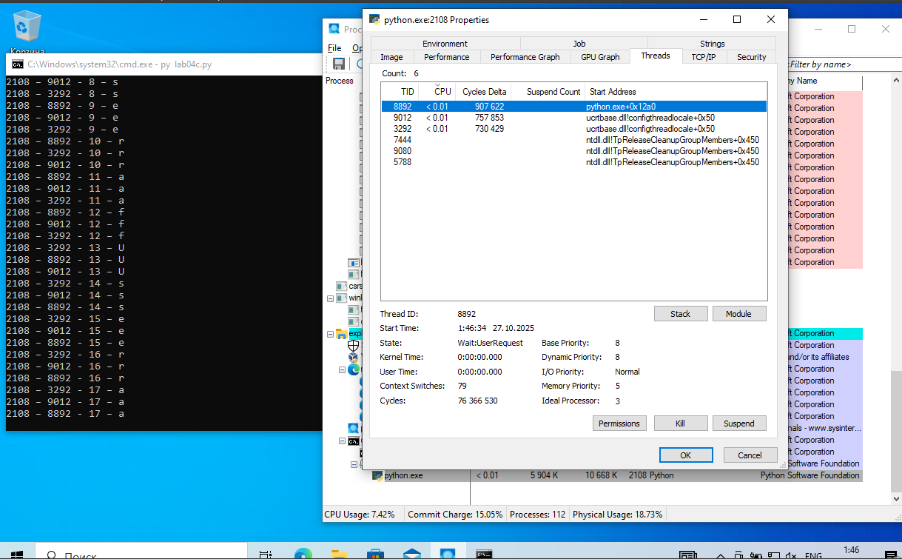
Рисунок 1.17 – Наличие потоков в PowerShell
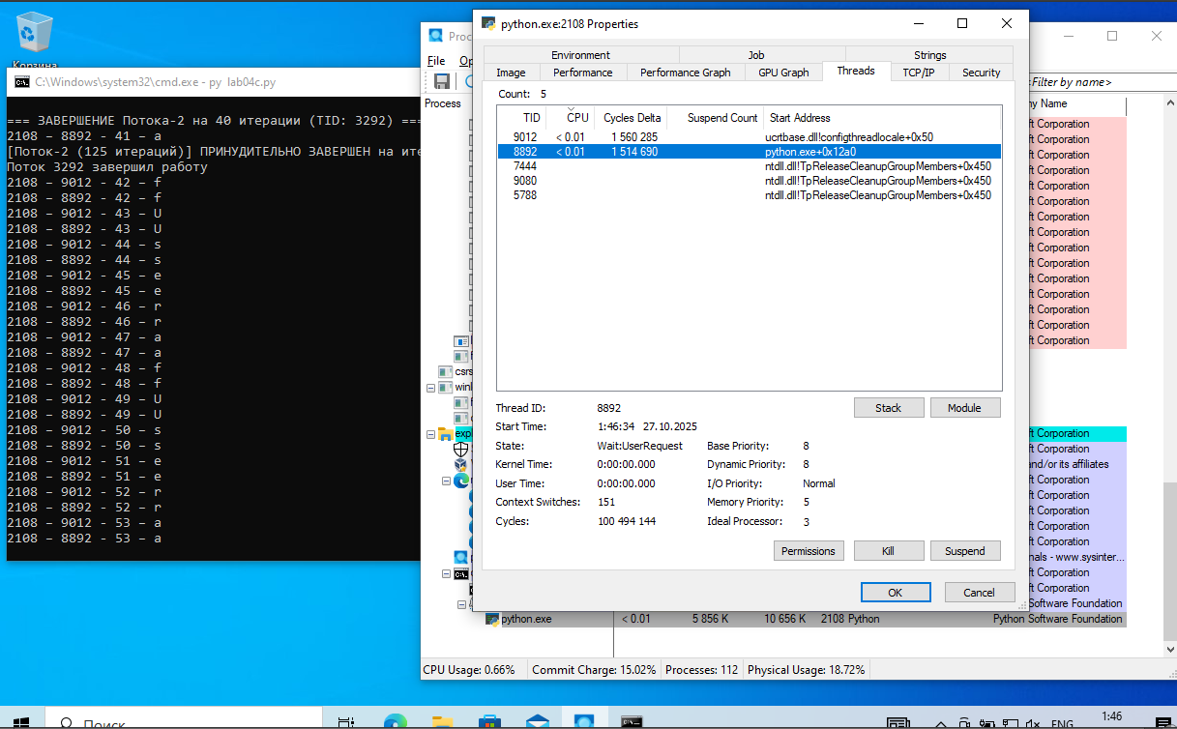
Рисунок 1.18 – Исчезновение дескриптора 2 потока (TID: 3292)
Листинг 1.5 файла lab04c.py представлен в приложении в конце отчёта.

Приложение Lab-04d:
Программа запускает
Создать программу, которая выводит список запущенных в процессе потоков. Для каждого потока выводится его идентификатор. (Tool Help Library).
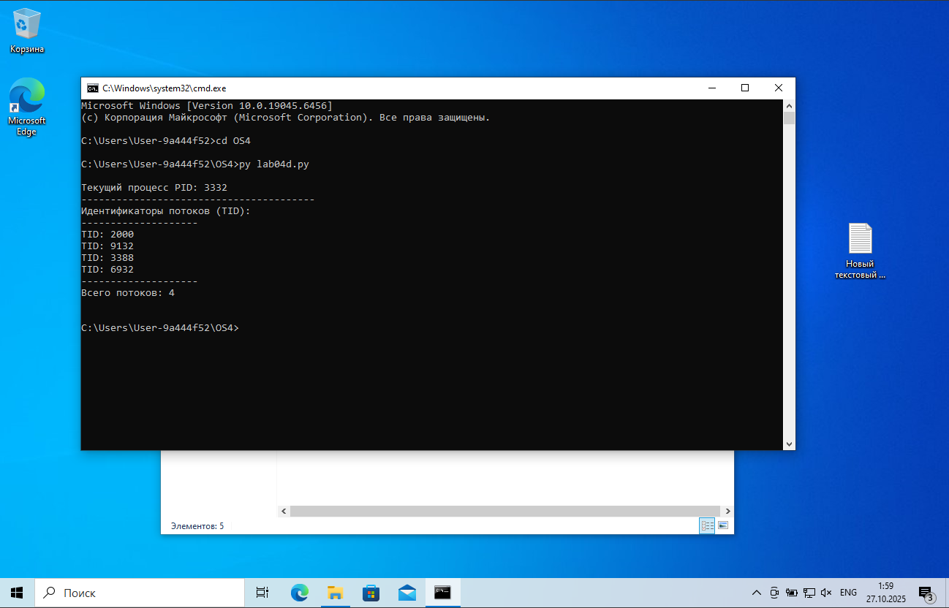
Рисунок 1.19 – Выполнение файла lab04d.py
Листинг 1.6 файла lab04d.py представлен в приложении в конце отчёта.

2 Задачи для Linux:
Уровень 4-5:
Функция Lab_04х:
Функция полностью идентична таковой из заданий по Windows.
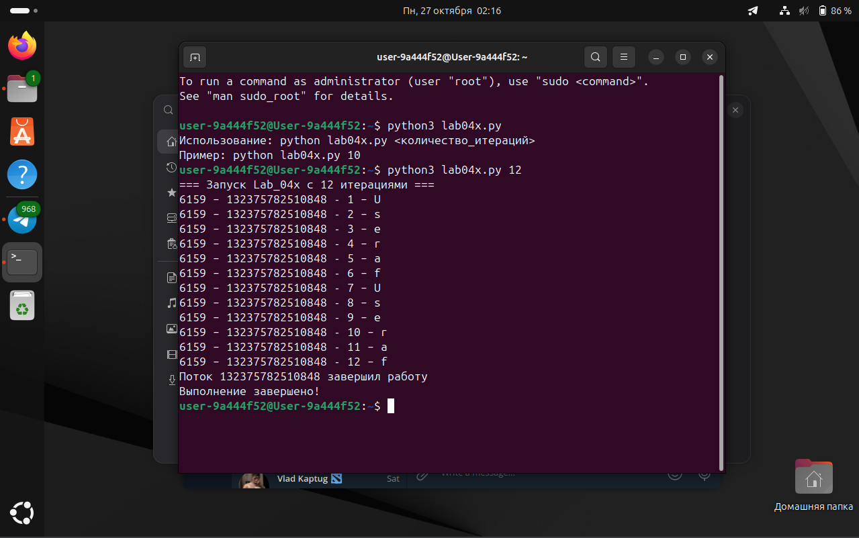
Рисунок 2.1 – Выполнение файла lab04x.py

Приложение Lab-04px:
Программа создаёт два дочерних потока в которых выполняется функция Lab_04x. При этом в первом и втором потоках выполняются 50 и 125 итераций соответственно.
В главном потоке также вызывается функция Lab_04x так, чтобы выполнялось 100 итераций.
Главный поток должен ожидать завершения всех дочерних потоков перед тем, как завершать свою работу.
Изучить информацию о созданных потоках через файловую систему (каталог /proc) и утилиту ps. Предусмотреть обработку ошибок и очистку ресурсов.
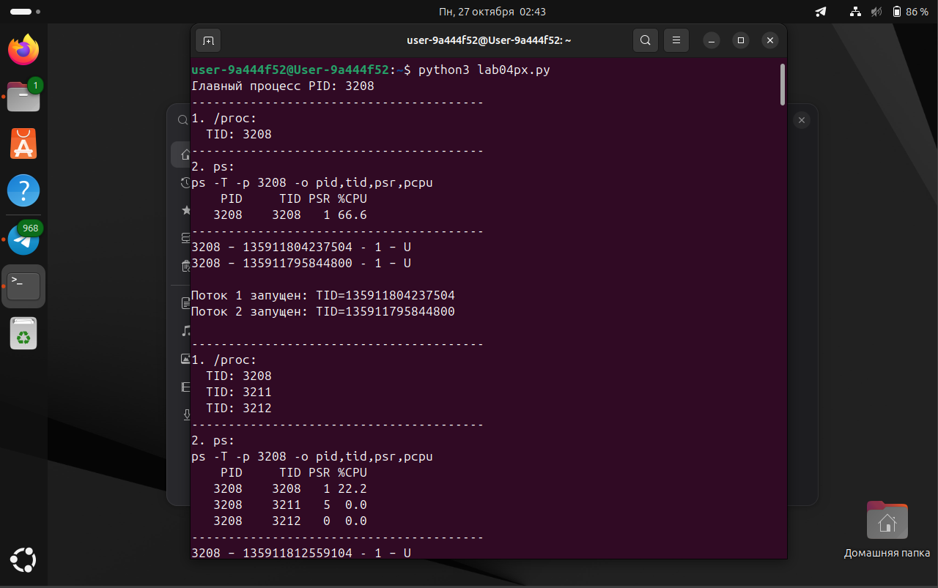
Рисунок 2.2 – Выполнение файла lab04px.py
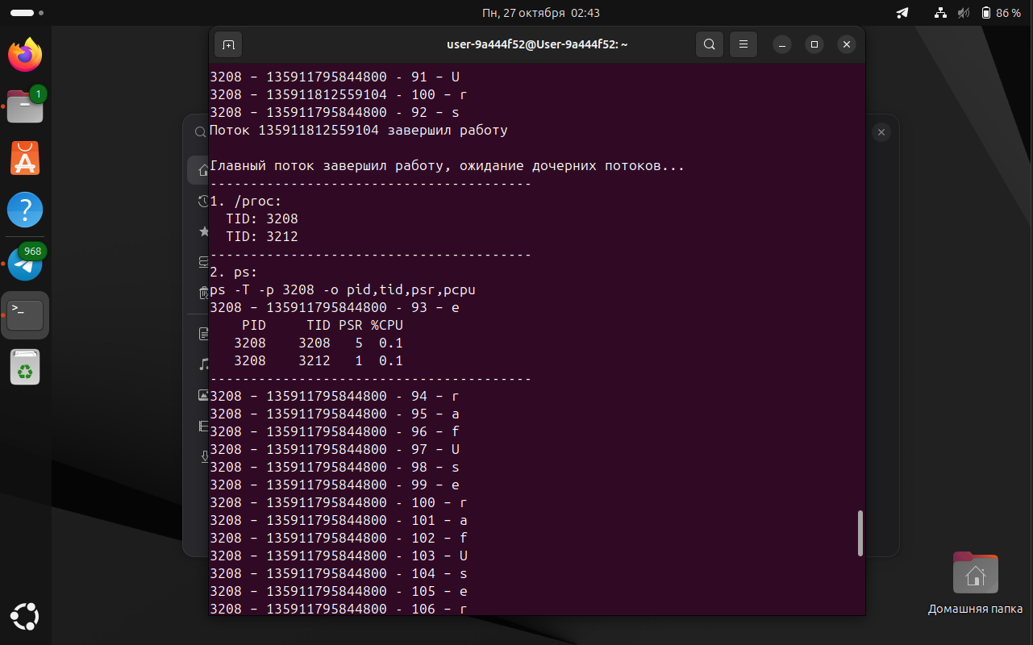
Рисунок 2.3 – Продолжение выполнения файла lab04px.py
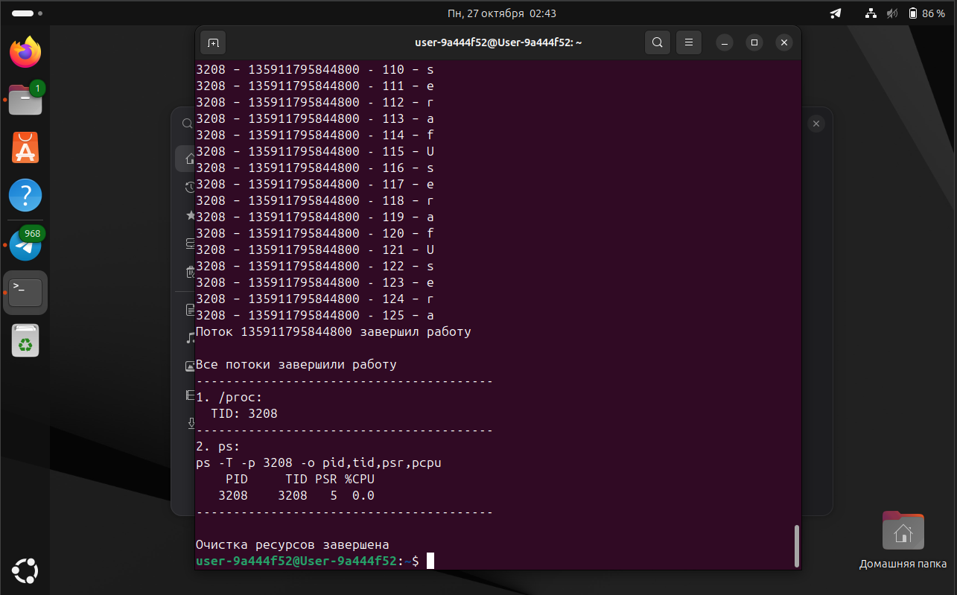
Рисунок 2.4 – Продолжение выполнения файла lab04px.py
Листинг 2.1 файла lab04px.py представлен в приложении в конце отчёта.

Вопросы для самоконтроля:
- Что такое поток? Что такое многопоточность?
- Каково отличие потока от процесса?
- Когда лучше использовать потоки вместо дополнительных процессов для многозадачности?
- Какие функции WinAPI для работы с потоками вы знаете? POSIX?
- Какие ресурсы доступны потоку?
- Какие бывают потоки? В чём их преимущества и недостатки?

Приложение
Листинг 1.4 – Код файла lab04b.py
import threading
import time
import random
import os
import sys

def Lab_04x(iterations, user_name="User-9a444f52", thread_name="", suspend_event=None, resume_event=None):
"""
Функция выполняет N-ое количество итераций в цикле.
"""
try:
letters = [char for char in user_name if char.isalpha()]
if not letters:
letters = ['U', 's', 'e', 'r', '-', '9', 'a', '4', '4', '4', 'f', '5', '2']

letters_count = len(letters)

print(f"[{thread_name}] Запущен: PID={os.getpid()}, TID={threading.get_ident()}")

for i in range(iterations):
if suspend_event and suspend_event.is_set():
print(f"[{thread_name}] ПРИОСТАНОВЛЕН на итерации {i+1}")
resume_event.wait()
print(f"[{thread_name}] ВОЗОБНОВЛЕН на итерации {i+1}")
suspend_event.clear()
resume_event.clear()

current_letter = letters[i % letters_count]
print(f"{os.getpid()} – {threading.get_ident()} - {i + 1} – {current_letter}")
delay = random.uniform(0.3, 0.4)
time.sleep(delay)

except Exception as e:
print(f"Ошибка в потоке {threading.get_ident()}: {e}")
finally:
print(f"Поток {threading.get_ident()} завершил работу")

def main():
print("=== Lab-04b ===")
print(f"Главный процесс PID: {os.getpid()}")

suspend_thread1 = threading.Event()
resume_thread1 = threading.Event()
suspend_thread2 = threading.Event()
resume_thread2 = threading.Event()

thread1 = threading.Thread(
target=Lab_04x,
args=(125, "User-9a444f52", "Поток-1 (125 итераций)", suspend_thread1, resume_thread1),
name="Thread-125-suspendable"
)

thread2 = threading.Thread(
target=Lab_04x,
args=(125, "User-9a444f52", "Поток-2 (125 итераций)", suspend_thread2, resume_thread2),
name="Thread-125-suspendable"
)

thread1.start()
thread2.start()

letters = [char for char in "User-9a444f52" if char.isalpha()]
if not letters:
letters = ['U', 's', 'e', 'r', '-', '9', 'a', '4', '4', '4', 'f', '5', '2']

letters_count = len(letters)

for i in range(100):
if i == 20:
print("\n=== ПРИОСТАНОВКА Потока-1 на 20 итерации ===")
suspend_thread1.set()

if i == 60:
print("\n=== ВОЗОБНОВЛЕНИЕ Потока-1 на 60 итерации ===")
resume_thread1.set()

if i == 40:
print("\n=== ПРИОСТАНОВКА Потока-2 на 40 итерации ===")
suspend_thread2.set()

current_letter = letters[i % letters_count]
print(f"{os.getpid()} – {threading.get_ident()} - {i + 1} – {current_letter}")
delay = random.uniform(0.3, 0.4)
time.sleep(delay)

print("\n=== ВОЗОБНОВЛЕНИЕ Потока-2 после завершения цикла ===")
resume_thread2.set()

print("Главный поток завершил работу, ожидание дочерних потоков...")

thread1.join()
thread2.join()

print("Все потоки завершили работу")

if __name__ == "__main__":
main()

Листинг 1.5 – Код файла lab04c.py
import threading
import time
import random
import os
import sys

def Lab_04x(iterations, user_name="User-9a444f52", thread_name="", stop_event=None):
"""
Функция выполняет N-ое количество итераций в цикле.
"""
try:
letters = [char for char in user_name if char.isalpha()]
if not letters:
letters = ['U', 's', 'e', 'r', '-', '9', 'a', '4', '4', '4', 'f', '5', '2']

letters_count = len(letters)

print(f"[{thread_name}] Запущен: PID={os.getpid()}, TID={threading.get_ident()}")

for i in range(iterations):
if stop_event and stop_event.is_set():
print(f"[{thread_name}] ПРИНУДИТЕЛЬНО ЗАВЕРШЕН на итерации {i+1}")
return

current_letter = letters[i % letters_count]
print(f"{os.getpid()} – {threading.get_ident()} - {i + 1} – {current_letter}")
delay = random.uniform(0.3, 0.4)
time.sleep(delay)

except Exception as e:
print(f"Ошибка в потоке {threading.get_ident()}: {e}")
finally:
print(f"Поток {threading.get_ident()} завершил работу")

def main():
print("=== Lab-04c ===")
print(f"Главный процесс PID: {os.getpid()}")

stop_thread2 = threading.Event()

thread1 = threading.Thread(
target=Lab_04x,
args=(125, "User-9a444f52", "Поток-1 (125 итераций)"),
name="Thread-125-normal"
)

thread2 = threading.Thread(
target=Lab_04x,
args=(125, "User-9a444f52", "Поток-2 (125 итераций)", stop_thread2),
name="Thread-125-stoppable"
)

thread1.start()
thread2.start()

letters = [char for char in "User-9a444f52" if char.isalpha()]
if not letters:
letters = ['U', 's', 'e', 'r', '-', '9', 'a', '4', '4', '4', 'f', '5', '2']

letters_count = len(letters)

for i in range(100):
if i == 40:
print(f"\n=== ЗАВЕРШЕНИЕ Потока-2 на 40 итерации (TID: {thread2.ident}) ===")
stop_thread2.set()

current_letter = letters[i % letters_count]
print(f"{os.getpid()} – {threading.get_ident()} - {i + 1} – {current_letter}")
delay = random.uniform(0.3, 0.4)
time.sleep(delay)

print("Главный поток завершил работу, ожидание дочерних потоков...")

thread1.join()
thread2.join(timeout=2)

print("Все потоки завершили работу")

if __name__ == "__main__":
main()

Листинг 1.6 – Код файла lab04d.py
import ctypes
from ctypes import wintypes
import os

def list_process_threads():
"""
Выводит список запущенных в процессе потоков.
"""
print(f"\nТекущий процесс PID: {os.getpid()}")
print("-" * 40)

kernel32 = ctypes.windll.kernel32

class THREADENTRY32(ctypes.Structure):
_fields_ = [
("dwSize", wintypes.DWORD),
("cntUsage", wintypes.DWORD),
("th32ThreadID", wintypes.DWORD),
("th32OwnerProcessID", wintypes.DWORD),
("tpBasePri", wintypes.LONG),
("tpDeltaPri", wintypes.LONG),
("dwFlags", wintypes.DWORD)
]

TH32CS_SNAPTHREAD = 0x00000004
INVALID_HANDLE_VALUE = -1

snapshot = kernel32.CreateToolhelp32Snapshot(TH32CS_SNAPTHREAD, 0)

if snapshot == INVALID_HANDLE_VALUE:
error_code = kernel32.GetLastError()
print(f"Ошибка создания снимка: {error_code}")
return

try:
thread_entry = THREADENTRY32()
thread_entry.dwSize = ctypes.sizeof(THREADENTRY32)

current_pid = os.getpid()
thread_count = 0

print("Идентификаторы потоков (TID):")
print("-" * 20)

if kernel32.Thread32First(snapshot, ctypes.byref(thread_entry)):
while True:
if thread_entry.th32OwnerProcessID == current_pid:
print(f"TID: {thread_entry.th32ThreadID}")
thread_count += 1

if not kernel32.Thread32Next(snapshot, ctypes.byref(thread_entry)):
break

print("-" * 20)
print(f"Всего потоков: {thread_count}\n")

finally:
kernel32.CloseHandle(snapshot)

if __name__ == "__main__":
list_process_threads()

Листинг 2.1 – Код файла lab04px.py
import threading
import time
import random
import os
import sys

def Lab_04x(iterations, user_name="User-9a444f52"):
"""
Функция выполняет N-ое количество итераций в цикле.
"""
try:
letters = [char for char in user_name if char.isalpha()]
if not letters:
letters = ['U', 's', 'e', 'r', '-', '9', 'a', '4', '4', '4', 'f', '5', '2']

letters_count = len(letters)

for i in range(iterations):
current_letter = letters[i % letters_count]
print(f"{os.getpid()} – {threading.get_ident()} - {i + 1} – {current_letter}")
delay = random.uniform(0.3, 0.4)
time.sleep(delay)

except Exception as e:
print(f"Ошибка в потоке {threading.get_ident()}: {e}")
finally:
print(f"Поток {threading.get_ident()} завершил работу")

def show_threads_info():
"""
Показывает информацию о потоках через /proc и ps.
"""
pid = os.getpid()

print("-" * 40)
print("1. /proc:")

try:
task_dir = f"/proc/{pid}/task"
if os.path.exists(task_dir):
thread_ids = os.listdir(task_dir)
for tid in sorted(thread_ids):
print(f" TID: {tid}")
else:
print(f"Директория {task_dir} не найдена")
except Exception as e:
print(f"Ошибка чтения /proc: {e}")

print("-" * 40)
print(f"2. ps:")

try:
ps_command = f"ps -T -p {pid} -o pid,tid,psr,pcpu"
print(f"{ps_command}")
os.system(ps_command)
except Exception as e:
print(f"Ошибка выполнения ps: {e}")
print("-" * 40)

def main():
print(f"Главный процесс PID: {os.getpid()}")

show_threads_info()

thread1 = threading.Thread(
target=Lab_04x,
args=(50,),
name="Thread-50-iterations"
)

thread2 = threading.Thread(
target=Lab_04x,
args=(125,),
name="Thread-125-iterations"
)

thread1.start()
thread2.start()

print(f"\nПоток 1 запущен: TID={thread1.ident}")
print(f"Поток 2 запущен: TID={thread2.ident}\n")

show_threads_info()
Lab_04x(100)
print("\nГлавный поток завершил работу, ожидание дочерних потоков...")
show_threads_info()

thread1.join()
thread2.join()

print("\nВсе потоки завершили работу")
show_threads_info()

if __name__ == "__main__":
try:
main()
except KeyboardInterrupt:
print("\nПрограмма прервана пользователем")
except Exception as e:
print(f"Критическая ошибка: {e}")
finally:
print("\nОчистка ресурсов завершена")

